重庆市第十一中学高2017级12月月考
数 学 试 题（理科)
命题人：甄振国 审题人：马凯
一、选择题（本大题共12小题，每小题5分，满分60分．在每小题给出的四个选项中，只有一项是符合题目要求的）．
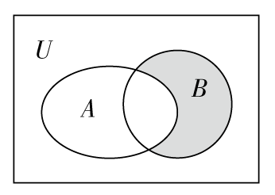
1. 已知全集U＝R，集合A＝{x|0<x<9，x∈R}和B＝{x|－4<x<4，x∈Z}关系的韦恩图如图所示，则阴影部分所表示集合中的元素共有( )
A．3个 B．4个 C．5个 D．无穷多个
2. 在公差不为零的等差数列中，，数列是等比数列，且 则的值为 （ ）
A．2 B．4 C．8 D．1
3. 与曲线共焦点，且与曲线共渐近线的双曲线方程为（ ）
A． B． C． D．
4. 已知f(x)是定义在R上的奇函数，当x≥0时，f(x)＝5^{x}＋m(m为常数)，则f(－log₅7)的值为( )
A．4 B．－4 C．6 D．－6
5. 设函数f(x)的定义域为R，x₀(x₀≠0)是f(x)的极大值点，以下结论一定正确的是( )
A．∀x∈R，f(x)≤f(x₀) B．－x₀是－f(x)的极小值点
C．－x₀是f(－x)的极小值点 D．－x₀是－f(－x)的极小值点
6. “$0≤a<2$”是“ax²＋2ax＋1＞0的解集是实数集R”的( )
A．充分而非必要条件 B．必要而非充分条件
C．充要条件 D．既非充分也非必要条件
7. 设关于x，y的不等式组表示的平面区域内存在点P(x₀，y₀)，满足x₀－2y₀＝2.求得m的取值范围是( )
A． B． C． $(−∞,−1)$ D．
8. 定义在R上的函数$f(x)$的图象关于点成中心对称，且对任意的实数x都有$f(x)=−f(x+\frac{3}{2})$，f(－1)＝1，f(0)＝－2，则f(1)＋f(2)＋…＋f(2 017)＝( )
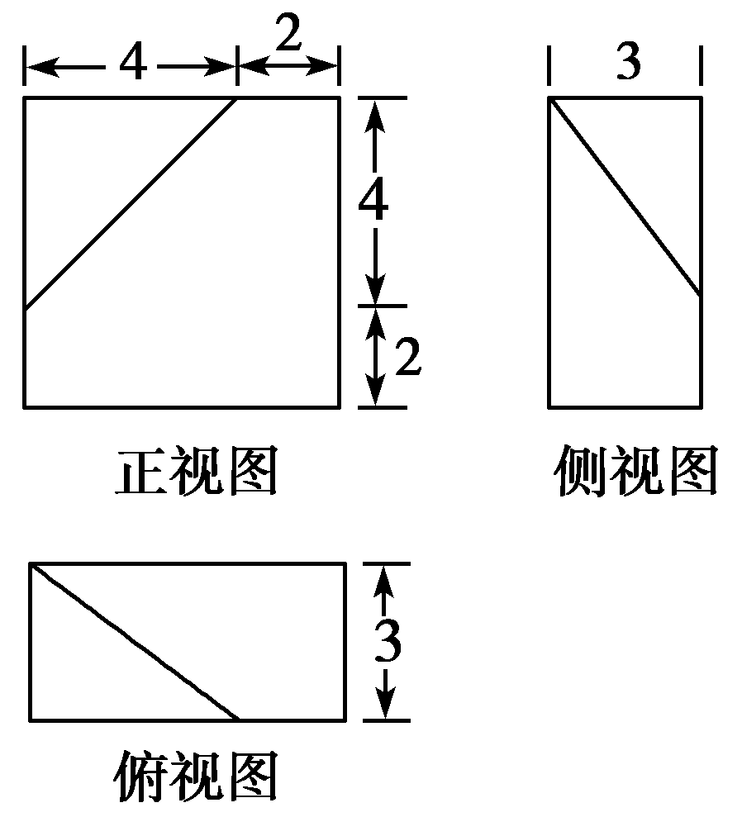
A．0 B．－2 C．1 D．－4
9. 已知某几何体的三视图(单位： cm)如图所示，则该几何体的体积是( )
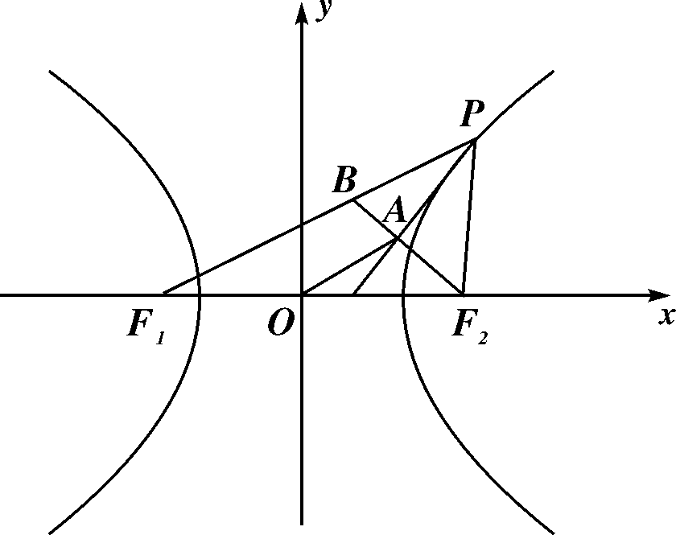
A．84 cm³ B．92 cm³ C．100 cm³ D．108 cm³
10. 已知F₁，F₂分别是双曲线－＝1(a＞0，b＞0)的左、右焦点，点P在双曲线上且不与顶点重合，过F₂作∠F₁PF₂的角平分线的垂线，垂足为A.若|OA|＝b，则该双曲线的离心率为( )．
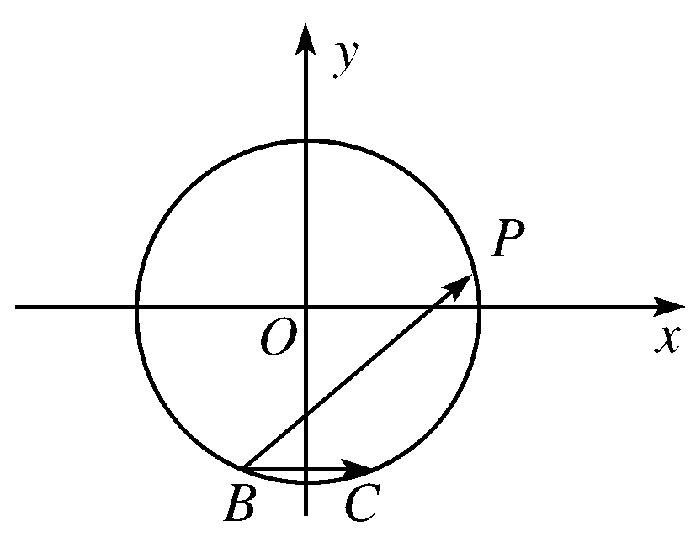
A．$\frac{\sqrt{5}+1}{2}$ B．$\sqrt{3}$ C． $\sqrt{2}$ D．$\sqrt{3}+1$
11. 已知△ABC中，BC＝1，AB＝，AC＝，点P是△ABC的外接圆上的一个动点，则BP·BC的最大值是（ ）．
A.2 B.$\sqrt{3}$ C. $\sqrt{2}$ D. $\sqrt{3}+1$
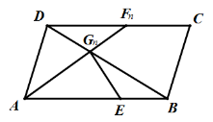
12. 已知点为平行四边形的边上一点，，为边上的一列点，连接交于，点满足，其中数列是首项为1的正项数列，则的值为（ ）
A．45 B．51 C．53 D．61
二、填空题（本大题共4小题，每小题5分，满分20分）
13. 已知全集U＝{a₁，a₂，a₃，a₄}，集合A是集合U的恰有两个元素的子集，且满足下列三个条件：①若a₁∈A，则a₂∈A；②若a₃∉A，则a₂∉A；③若a₃∈A，则a₄∉A.则集合A＝________.(用列举法表示)
14. 若双曲线$x^{2}−y^{2}=1$的右支上一点到直线的距离为$\sqrt{2}$，则的值是
。
15. 在中，所对的边长分别是，若，则 的形状为 。
16. 在的展开式中的系数为 。
三、解答题（本大题共6小题，满分70分，第17题为10分外其余均为12分，）

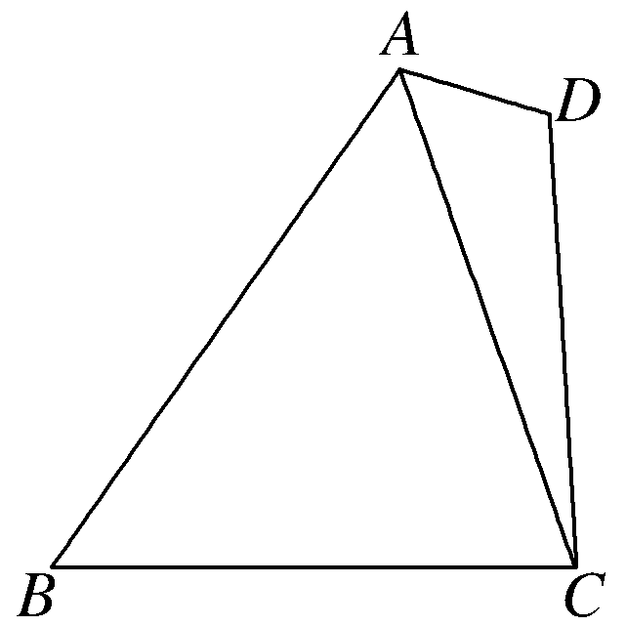
17. 如图所示，在平面四边形ABCD中，∠D＝2∠B，且AD＝1，CD＝3，cos∠B＝.
(1)求△ACD的面积；
(2)若BC＝2，求AB的长．

18. 某企业通过调查问卷(满分50分)的形式对本企业900名员工的工作满意度进行调查，并随机抽取了其中30名员工(16名女员工，14名男员工)的得分，如下表：
女 | 47 | 36 | 32 | 48 | 34 | 44 | 43 | 47 | 46 | 41 | 43 | 42 | 50 | 43 | 35 | 49
男 | 37 | 35 | 34 | 43 | 46 | Ziyuanku.com36 | 38 | 40 | 39 | 32 | 48 | 33 | 40 | 34
(1)根据以上数据，估计该企业得分大于45分的员工人数；
(2)现用计算器求得这30名员工的平均得分为40.5分，若规定大于平均得分为“满意”，否则为“不满意”，请完成下列表格：
 | “满意”的人数 | “不满意”的人数 | 总计
女 |  |  | 16
男 |  |  | 14
总计 |  |  | 30
(3)根据上述表中数据，利用独立性检验的方法判断，能否在犯错误的概率不超过1%的前提下，认为该企业员工“性别”与“工作是否满意”有关？
参考数据：
资*源%库 ziyuanku.comP(K²≥k₀) | 0.10 | 0.050 | 0.025 | 0.010 | 0.001
k₀ | 2.706 | 3.841 | 5.024 | 6.635 | 10.828

19. 已知递增的等比数列$\left\{a_{n}\right\}$中，$a_{1},a_{2},a_{3}$分别为下表中第一、二、三行中某一个数，且$a_{1},a_{2},a_{3}$中的任何两个数不在下表中同一行和同一列，
 | 第一列 | 资*源%库 ziyuanku.com资*源%库 ziyuanku.com第二列 | 第三列
第一行 | 3 | 2 | 10
第二行 | 6 | 4 | 14
第三行 | 9 | 资*源%库 ziyuanku.com8 | 18
- 求数列$\left\{a_{n}\right\}$通项公式；
- 若数列$\left\{b_{n}\right\}$满足$b_{n}=a_{n}+(−1)^{n}\text{ln}a_{n}$，若$n$为偶数，求数列$\left\{b_{n}\right\}$的前$n$项和

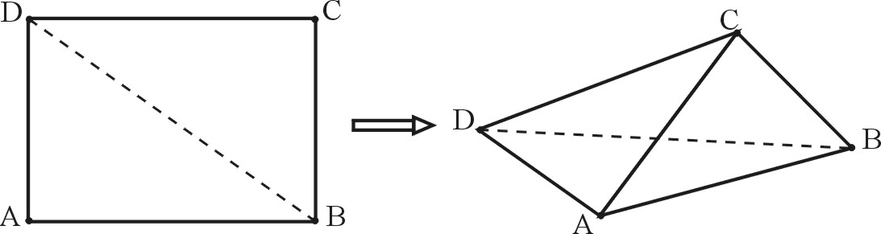
ziyuanku.com
WWW.ziyuanku.com20. 已知矩形ABCD中，，，现沿对角线折成二面角，使
（I）求证：面
（II）求二面角$A−\text{CD}−B$的大小。

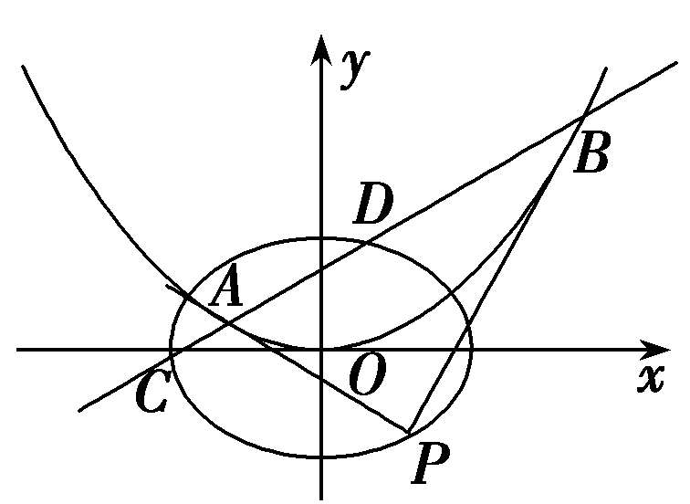
21. 如图所示，抛物线C₁：x²＝4y在点A，B处的切线垂直相交于点P，直线AB与椭圆C₂：＋＝1相交于C，D两点．
(1)求抛物线C₁的焦点F与椭圆C₂的左焦点F₁的距离；
(2)设点P到直线AB的距离为d，试问：是否存在直线AB，使得|AB|，d，|CD|
成等比数列？若存在，求直线AB的方程；若不存在，请说明理由．

22. ．已知函数．
（1）若函数在其定义域内为增函数，求正实数的取值范围；
（2）设函数，若在上至少存在一点，使得成立，求实数的取值范围．

重庆市第十一中学高2017级高三上12月月考
数 学 试 题（理科) 答 案
一、选择题：
题号 | 1 | 2 | 3 | 4 | 5 | 6 | 7 | 8 | 9 | 10 | 11 | 12
答案 | B | B | A | D | D | B | A | C | C | C | A | C

二、填空题
13. $\left\{a_{2},a_{3}\right\}$ 14. $\frac{1}{2}$ 15.等腰或直角三角形 16.6
三、解答题（本大题共6小题，满分70分，第17题为10分外其余均为12分，）
17. 解：(1)因为∠D＝2∠B，cos∠B＝，
所以cos∠D＝cos 2∠B＝2cos²∠B－1＝－. 因为∠D∈(0，π)，
所以sin∠D＝＝.因为AD＝1，CD＝3，
所以△ACD的面积S＝AD·CD·sin∠D＝×1×3×＝.
(2)在△ACD中，AC²＝AD²＋DC²－2AD·DC·cos∠D＝12，所以AC＝2.
因为BC＝2，＝，所以＝＝
＝＝，所以AB＝4.
18. 解：(1)从表中可知，30名员工中有8名得分大于45分，所以任选一名员工，他(她)的得分大于45分的概率是＝，
所以估计此次调查中，该单位约有900×＝240名员工的得分大于45分．
(2)依题意，完成2×2列联表如下：
 | “满意”的人数 | “不满意”的人数 | 总计
女 | 12 | 4 | 16
男 | 3 | 11 | 14
总计 | 15 | 15 | 30
(3)假设H₀：性别与工作是否满意无关，根据表中数据，求得K²的观测值
k＝≈8.571>6.635，查表得P(K²≥6.635)＝0.010.
∴能在犯错误的概率不超过1%的前提下，认为性别与工作是否满意有关．
19. 解：（I）当时，不合题意；
当时，当且仅当时，符合题意；
当时，不合题意。因此
所以公式q=3，故
（II）因为
所 所以当n为偶数时，综上所述，
所以当n为偶数时，
20. 解：（1）由已知$∠\text{DAB}={\text{90}}^{0}$，又，$\text{DA}=1,\text{DC}=\sqrt{2}$，
则有${\text{DC}}^{2}={\text{AC}}^{2}+{\text{DA}}^{2}$，则$\text{DA}⊥\text{AC}$，又$\text{AB}∩\text{AC}=A$，则有面
（2）由（I）面，则$\text{平面}\text{CAB}⊥\text{平面}\text{ABD}$，又$\text{AC}=\text{BC}$，$∠\text{DAB}={\text{90}}^{0}$，取$\text{AB},\text{DB}$的中点$O,N$，则直线$\text{OC},\text{ON},\text{OA}$两两垂直，建立如图所示的直角坐标系，
则有$A(0,\frac{\sqrt{2}}{2},0)$，$D(1,\frac{\sqrt{2}}{2},0)$$C(0,0,\frac{\sqrt{2}}{2})$，，$B(0,−\frac{\sqrt{2}}{2},0)$，则$\vec{\text{DC}}=(1,\frac{\sqrt{2}}{2},\frac{\sqrt{2}}{2})$，$\vec{\text{AD}}=(1,0,0)$，$\vec{\text{BD}}=(1,\sqrt{2},0)$，则求得$\text{平面}\text{ACD}$的法向量，
$\text{平面}\text{BCD}$的法向量$\vec{n_{1}}=(0,1,1)$，又$\vec{n_{1}}⋅\vec{n_{2}}=0$，
则$\text{平面}\text{ACD}$与$\text{平面}\text{BCD}$垂直。
即二面角$A−\text{CD}−B$的大小为$\frac{π}{2}$
21.解：(1)抛物线C₁的焦点F(0,1)，
椭圆C₂的左焦点F₁(－，0)，则|FF₁|＝.
(2)设直线AB：y＝kx＋m，A(x₁，y₁)，B(x₂，y₂)，C(x₃，y₃)，D(x₄，y₄)，
由得x²－4kx－4m＝0，
故x₁＋x₂＝4k，x₁x₂＝－4m.由x²＝4y，得y′＝，
故切线PA，PB的斜率分别为k_{PA}＝，k_{PB}＝，
再由PA⊥PB，得k_{PA}k_{PB}＝－1，即·＝＝＝－m＝－1，
故m＝1，这说明直线AB过抛物线C₁的焦点F.
由得x＝＝2k，
y＝·2k－＝kx₁－＝·x₁－＝＝－1，即P(2k，－1)．
于是点P(2k，－1)到直线AB：kx－y＋1＝0的距离d＝＝2.
由得(1＋2k²)x²＋4kx－2＝0，
从而|CD|＝ ＝ ，
同理，|AB|＝4(1＋k²)
若|AB|，d，|CD|成等比数列，则d²＝|AB|·|CD|，
即(2)²＝4(1＋k²)· ，
化简整理，得28k⁴＋36k²＋7＝0，此方程无实根，
所以不存在直线AB，使得|AB|，d，|CD|成等比数列
22. 解:⑴． 令，
要使在定义域内是增函数，只需在内恒成立．
由题意，的图象为开口向上的抛物线，
对称轴方程为，
∴，只需，即时，
∴在内为增函数，正实数的取值范围是．
⑵∵在上是减函数，∴时,;时，，
即，
- 当时，，其图象为开口向下的抛物线，对称轴在轴
的左侧，且，所以在内是减函数．当时，，因为，所以，，此时，在内是减函数．故∴当时，在上单调递减，不合题意；
- 当时，由，所以．
又由⑵知当时，在上是增函数，
∴，不合题意；
- 当时，由⑵知在上是增函数，，
又在上是减函数，
故只需，，而，，
即，解得 综上所述,实数的取值范围是．

